1. Junginys, kurio formulė III arba IV, arba farmaciniu požiūriu priimtina jo druska, skirtas panaudoti taikant oftalmologinės būklės gydymo būdą pacientui,
būdą, apimantį junginio, kurio formulė III arba IV, arba farmaciniu požiūriu priimtinos jo druskos įvedimą pacientui;
kur oftalmologinė būklė yra pasirinkta iš sausų akių ligos ir diabetinės retinopatijos, ir
kur junginiai, kurių formulė III ir IV, yra tokie:
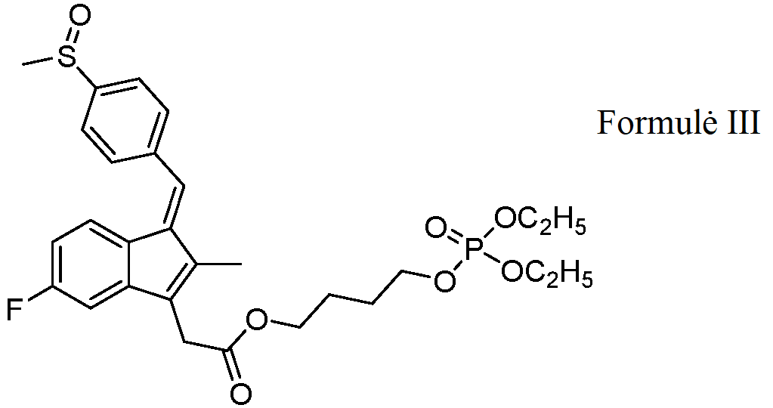
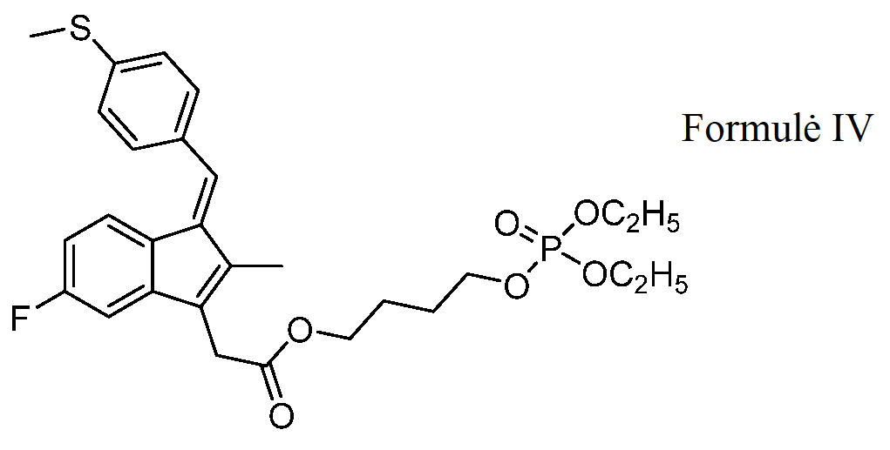

2. Junginys arba farmaciniu požiūriu priimtina jo druska, skirti panaudoti pagal 1 punktą, kur junginio formulė yra III.

3. Junginys arba farmaciniu požiūriu priimtina jo druska, skirti panaudoti pagal 1 punktą, kur junginio formulė yra IV.

4. Junginys arba farmaciniu požiūriu priimtina jo druska, skirti panaudoti pagal 1 punktą, kur būklė yra sausų akių liga.

5. Junginys, skirtas panaudoti pagal 1 punktą, kur junginio formulė yra III, ir būklė yra sausų akių liga.

6. Junginys, skirtas panaudoti pagal 1 punktą, kur junginio formulė yra IV, ir būklė yra sausų akių liga.

7. Junginys arba farmaciniu požiūriu priimtina jo druska, skirti panaudoti pagal 1 punktą, kur būklė yra diabetinė retinopatija.

8. Junginys, skirtas panaudoti pagal 1 punktą, kur junginio formulė yra III, ir būklė yra diabetinė retinopatija.

9. Junginys, skirtas panaudoti pagal 1 punktą, kur junginio formulė yra IV, ir būklė yra diabetinė retinopatija.

10. Junginys arba farmaciniu požiūriu priimtina jo druska, skirti panaudoti pagal bet kurį iš 1-6 punktų, kur:
(i) sausų akių liga yra susijusi su Sjogreno sindromu,
(ii) sausų akių liga yra vienas arba daugiau akių uždegimų ir skausmas, susijęs su akių chirurgija,
(iii) sausų akių liga yra uveitas arba konjunktyvitas,
(iv) sausų akių liga yra cistoidinė geltonosios dėmės edema arba diabetinė retinopatija,
(v) sausų akių liga yra susijusi su sparnine plėvele, arba
(vi) sausų akių liga yra susijusi su mechanine trauma arba cheminiu akies sužalojimu.

11. Junginys arba farmaciniu požiūriu priimtina jo druska, skirti panaudoti pagal bet kurį vieną iš ankstesnių punktų, kur junginys yra vartojamas vietiškai.

12. Junginys arba farmaciniu požiūriu priimtina jo druska, skirti panaudoti pagal 11 punktą, kur junginys yra įvedamas akių lašų pavidalu.

13. Junginys arba farmaciniu požiūriu priimtina jo druska, skirti panaudoti pagal bet kurį ankstesnį punktą, kur junginys yra vartojamas vietiškai ant akies paviršiaus.

14. Junginys arba farmaciniu požiūriu priimtina jo druska, skirti panaudoti pagal bet kurį iš ankstesnių punktų, kur junginys yra įvedamas doze nuo 0,001 mg iki 100 mg kilogramui kūno svorio per dieną.

